Урок 61. Смысловые частицы. Морфологический разбор частицы

Прочитайте задание.
Проанализируйте примеры смысловых частиц. Попробуйте ответить, каковы их значения, заполните таблицу.

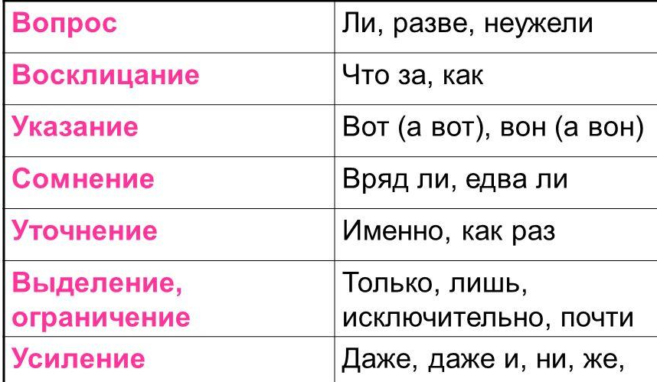

П о я с н е н и е к таблице: В левой колонке приведены значения смысловых частиц, в правой – примеры частиц.
Смысловые частицы вносят различные оттенки в предложение, а также выражают чувства и отношение говорящего к тому, о чём говорится в предложении. Также смысловые частицы могут усиливать значение слов и словосочетаний в предложении.

Сегодня на уроке мы научимся различать формообразующие и смысловые (смыслоразличительные) частицы, познакомимся с порядком и образцом морфологического разбора частицы.

Основное содержание урока

По значению частицы делятся на два разряда: формообразующие и смысловые. Смысловые частицы вносят различные смысловые оттенки в предложения, выражают чувства и отношение говорящего к тому, о чём говорится в предложении.

Прочитаем текст. Он относится к разговорной речи.
Собрались семиклассники однажды.
— Всё-таки надо решить, как мы проведём нашу вечеринку, — сказала Даша.
— Разве она состоится? — поинтересовались ребята.
— Конечно, неужели вы забыли о нашем последнем разговоре? — спросила Даша.
— Вот здорово! — воскликнули ребята.
— Только надо придумать план её проведения.
— Пусть Саша сыграет на гитаре, — предложил Коля.
— Вряд ли он сможет прийти на вечеринку, — сказала Маша.
— Неужели ему неинтересно быть на вечеринке? — удивились ребята.
— Как раз в этот день у него экзамен в музыкальной школе, — пояснила Маша.
— И даже если экзамен, он к вечеру освободится, — возразил Алёша.
Почти все ребята приняли участие в обсуждении плана проведения школьной вечеринки.

Найдём в прочитанном тексте частицы и определим их разряд и значение.
В 2-м предложении частица всё-таки усиливает значение слов надо решить; она не служит для образования форм глагола; это –– смысловая частица. В 3-м предложении смысловая частица разве выражает вопрос и сомнение (в том, что вечеринка состоится). В 4-м предложении частица неужели выражает вопрос. В 5-м предложении частица вот указывает на явление, акцентирует его (здорово, что состоится вечеринка). В 6-м предложении с помощью частицы только происходит логическое выделение слов (обязательно надо придумать). В 7-м предложении частица пусть не вносит дополнительного оттенка в предложение, а служит для образования формы повелительного наклонения глагола (пусть сыграет). Следовательно, это –– формообразующая частица. В 8-м предложении частица вряд ли выражает сомнение. В 9-м предложении употреблена частица неужели с таким же смысловым значением, как и в 4-м предложении. В 10-м предложении частица как раз выражает уточнение. В 11-м предложении частица и даже усиливает значение слова экзамен. В 12-м предложении частица почти выражает значение ограничения (не все ребята, но многие).

Ознакомимся с порядком морфологического разбора частицы.
Важно! Частица – служебная часть речи, неизменяемая, не имеет синтаксической роли в предложении.
Применяя порядок разбора, выполним морфологический разбор частиц из предложений.
Ка –– частица. Во-первых, вносит дополнительное значение смягчения требования. Во-вторых, смысловая, не изменяется. В-третьих, не является членом предложения.
Давайте –– частица. Во-первых, служит для образования формы повелительного наклонения глагола (давайте сходим). Во-вторых, формообразующая, не изменяется. В-третьих, не является членом предложения.

Ключевые слова:
служебная часть речи, частица, разряды частиц, смысловые частицы и их значения, порядок и образец морфологического разбора частиц.

Основные понятия:
- Смысловые частицы вносят различные смысловые оттенки в предложения, выражают чувства и отношение говорящего к тому, о чём говорится в предложении.
- Смысловые частицы выражают вопрос, восклицание, указание, сомнение, уточнение, усиление, отрицание, смягчение требования. Также смысловые частицы могут усиливать значение слов и словосочетаний в предложении.
- У частицы определённый набор грамматических признаков.

Разбор типового тренировочного задания

В каком предложении есть и формообразующая частица, и смысловая?
1) Ты прямо герой, я бы с тобой пошла в разведку!
2) Именно в такой дождливый день есть возможность остаться дома и почитать хорошую книгу.
3) Давайте скажем друг другу тёплые слова, попрощаемся и разойдёмся.
4) Как хочется, чтобы поскорее наступил Новый год!

Алгоритм выполнения задания:
- прочитать предложения;
- найти в предложениях частицы;
- определить разряды частиц (В 1-м предложении есть две частицы: формообразующая бы и смысловая прямо. Во 2-м предложении смысловая частица именно. В 3-м предложении формообразующая частица давайте. В 4-м предложении смысловая частица как);
- выбрать верный вариант предложения.
Ответ: 1.

Разбор типового контрольного задания

Укажите, под какой цифрой неверно охарактеризована частица.
1) Б –– формообразующая частица, служит для образования формы условного наклонения глагола.
2) Вот и –– смысловая частица, выражает указание на какой-либо предмет.
3) -То –– смысловая частица, усиливает значение слов (словосочетаний) в предложении.
4) Разве –– смысловая частица, выражает восклицание.

Алгоритм выполнения задания:
- прочитать утверждения;
- проанализировать сведения о частицах: определение разряда, выражение оттенков значения и пр. (В 1, 2 и 3-м утверждениях приведены верные характеристики частиц разных разрядов. В 4-м предложении в характеристике частицы разве допущена ошибка в определении смыслового значения в предложении: выражает не восклицание, а сомнение);
- выбрать верную цифру.
Ответ: 4.

